第六组 吕孟伟
一、感谢的话
衷心感谢宏源煤业公司各级领导为技术骨干搭建成长阶梯、铺就发展道路！作为有幸跻身其中的一员，我倍感荣幸与责任。清华大学的培训历程，不仅让我接触到前沿知识与先进理念，更帮助我打破了固有认知边界、拓宽了专业视野与思维格局。未来，我将把所学所悟转化为实干动力 ，以更优异的业绩回报公司的信任与培养！
我觉得在清华大学参加全国总工会优秀班组长培训，并不代表我的能力到了一个多高的高度，而是代表了我在宏源公司煤矿现场安全管理这条路上刚刚上路。作为煤矿子弟 ，我认为这是一条创新之路，也是一条传承之路。煤矿作为传统行业也是需要创新的，同时，追求敬业的精神更是需要传承的。
二、心理活动
作为一个煤矿基层管理者 ，不管是担任班长一职还是队长一职，能有一点“权威”，但是参加全国总工会在清华大学组织的培训这种学术殿堂容易产生文化自卑，再有是面对各位同学所属的中央企业来说，他们炫耀身上所带来的高度的优越感，两种感觉交织下更是有些自我怀疑。但是转念一想，作为唯一一名由民营企业推荐来参加培训的我，突然变得乐观起来，想到有宏源公司作为背书，感觉背后放光，犹如站在了金光闪闪的莲花宝座上，这个思想的转变让我为期一周的培训赋予了积极意义，更是避免停留在了负面情绪中。这是第一个心理活动；第二个就是以为这次培训算是一个小福利 ，可以轻松度过，然而，现实情况是 ，“想卷卷不动”，别人比我更卷，交织在既想证明自己不比别人弱，又怕露怯的矛盾中。这是两个培训中的真实心理活动，当解除了这两个心理活动之后，我认为这种心理活动展现了在高端环境下的自卑与好胜，也反映了一些普遍的社会竞争压力，最终落脚于对自我价值的重新发现与肯定。在接下来的工作中，我想应该会有一些新的收获。
三、重点课程学习心得
3.1 激发六维系统思考的问题解决之道
（1）授课教师 ：张牧寒
（2）教师简介：清华大学继续教育教学质量督导组专家 ，继教学院原院长助理。主要研究方向:组织学习与发展、组织人才培养体系搭建、学习项目设计开发、引导式教学、团队学习促动技术。曾荣获北京市高等教育教学成果奖、清华大学教学成果一等奖等五十多项。
（3）学习心得：六维系统是指预期目标、优势、劣势、机遇、挑战、改进六个维度去解决实际工作、生活及学习中遇到的问题。类似于SWOT 分析，简称优劣势分析法，其通过评价自身的优势、劣势、外部竞争上的机会和威胁，运用这种方法可以对研究对象所处的情景进行全面、系统、准确的研究，从而根据研究结果制定相应的发展战略、计划以及对策等。这个课选择的形式是以小组为单位，小组自选题目去按照六维系统法则分析问题，解决问题。然后用不同颜色的纸去进行标注，最后用箭头加以指示。紧接着是小组间进行交流。在这个过程中，我认为将小组成员类比到工作中的团队，完成了从发表观点→证明观点 →获得认可 →体现个人在团队中的价值的过程，这个过程更是体现了在团队中如何激发个人发挥主观能动性，同时，充分运用这个系统也可以将组织内部资源或者是外部环境进行分析。
- 课堂内容展示：
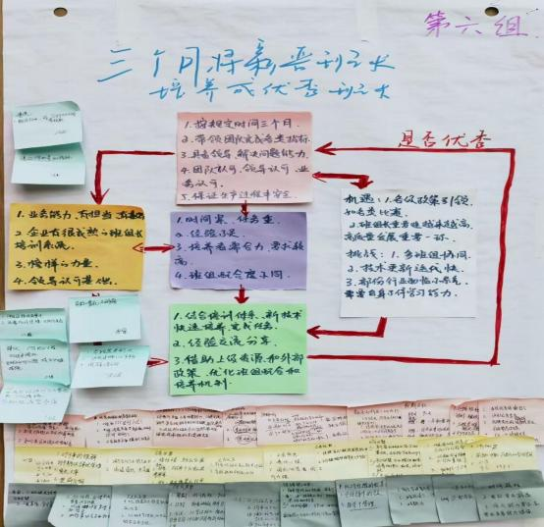
3.2 团队建设与高效管理沟通
（1）授课教师：徐丽丽
（2）教师简介：北京市海淀区蓝海心理事务所心理咨询中心主任。研究领域为压力与情绪管理、性格与领导力、沟通心理学在家庭、职场中的应用。
（3）学习心得：这节课中 ，我认为最重要的是对自我状态的测评，详细表格如下：
测试内容 |  | 是 | 中 | 否
控制型父母状态总分 |  |  | 11
1 | 不轻易改变自己的主张 | 2 | 1 | 0
2 | 容易发现别人的短处 | 2 | 1 | 0
3 | 自己认为正确的事 ，将坚持到底 | 2 | 1 | 0
4 | 看到别人不遵守纪律时 ，想给予警告 | 2 | 1 | 0
5 | 及时纠正他人的失误与缺点 | 2 | 1 | 0
6 | 认为应该把孩子培养成英雄式的人物 | 2 | 1 | 0
7 | 轻视自己不喜欢的人 | 2 | 1 | 0
8 | 别人犯错误时 ，坦率地给予忠告 | 2 | 1 | 0
9 | 对别人不负责任的行为时 ，感到生气 | 2 | 1 | 0
10 | 不允许子女或部下提出不满或不公平 | 2 | 1 | 0
养育型父母自我状态总分 |  |  | 12
1 | 愿意帮助别人解决困难 | 2 | 1 | 0
2 | 努力使别人幸福 | 2 | 1 | 0
3 | 愿意帮助面临困难的人 | 2 | 1 | 0
4 | 能宽容他人的失误或失败 | 2 | 1 | 0
5 | 讲义气、重感情的时候多吗？ | 2 | 1 | 0
6 | 愿意积极帮助别人 | 2 | 1 | 0
7 | 愿意接受繁重的任务 | 2 | 1 | 0
8 | 能与别人同甘共苦 | 2 | 1 | 0
9 | 给别人做了没有报酬的事， 同样会感到高兴 | 2 | 1 | 0
10 | 愿意参加社会公益活动和慈善活动 | 2 | 1 | 0
 | 成人型自我状态总分 |  | 15
1 | 评价事物是否客观 | 2 | 1 | 0
2 | 对任何事情都能根据事物作冷静的判断 | 2 | 1 | 0
3 | 做某项决定时 ，是否听取众人的意见作为参考 | 2 | 1 | 0
4 | 行动前 ，是否考虑清楚自己的利弊得失 | 2 | 1 | 0
5 | 不是依赖过去 ，而是依据现实情况采取行动 | 2 | 1 | 0
6 | 做任何事情都有步骤地进行 | 2 | 1 | 0
7 | 总是争取以最小的努力换取最大的成果 | 2 | 1 | 0
8 | 认为自己是办事无漏洞，做事有计划的建设派 | 2 | 1 | 0
9 | 对话时是否使用很多数据及例证 | 2 | 1 | 0
10 | 做同样的事情时，是否吸取以往的教训 | 2 | 1 | 0
 | 自由型儿童自我状态总分 |  | 4
1 | 喜欢与身边的人一起玩耍 | 2 | 1 | 0
2 | 好奇心很重 | 2 | 1 | 0
3 | 能自然地融入他人的活动中 | 2 | 1 | 0
4 | 喜欢炫耀自己 | 2 | 1 | 0
5 | 能在别人面前自然地撒娇 | 2 | 1 | 0
6 | 能在身体接触中感受幸福 | 2 | 1 | 0
7 | 能排除阻碍 ，将已开始的行动进行下去 | 2 | 1 | 0
8 | 如实地表露自己的喜怒哀乐 | 2 | 1 | 0
9 | 在性的方面没有太大的阻碍 | 2 | 1 | 0
10 | 玩游戏时，是否全身心地投入 | 2 | 1 | 0
 | 适应型儿童自我状态总分 |  | 8
1 | 不愿意做的事也不表白 ，强制性地接受 | 2 | 1 | 0
2 | 心里不满 ，但表面上却显得很满意 | 2 | 1 | 0
3 | 抑制着自己的个性去生活 | 2 | 1 | 0
4 | 是否有时长时间沉浸于悲伤或忧郁的氛围中 | 2 | 1 | 0
5 | 别人决定了的事 ，就算不愿意也会去做 | 2 | 1 | 0
6 | 有时因没能及时发表自己的见解而感到后悔 | 2 | 1 | 0
7 | 是否会考虑别人怎么样评价自己 | 2 | 1 | 0
8 | 办事时不积极行动 | 2 | 1 | 0
9 | 以微笑掩盖不愉快的表情或话语 | 2 | 1 | 0
10 | 有时长时间抱有后悔的心理 | 2 | 1 | 0

在做完表格后 ，对应于相应的自我状态觉察结果是温暖睿智型。
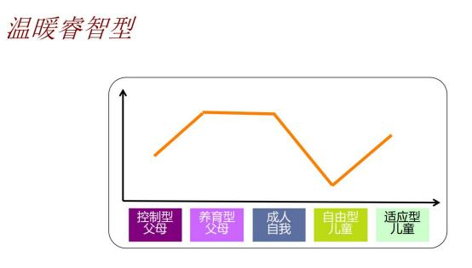
课下我请教咨询徐老师评价我的情况，徐老师一语中的，是通过压抑自己来获取一段和谐的关系，解决办法是寻找一个具有光的朋友。再通过学习接下来的课程，学到了安抚，安抚是沟通中最温暖的概念 ，沟通在管理中的价值体现在增进感情、人员激励、目标宣传、弥补不足、问题解决 ，而安抚在这几个过程中充当了绝大部分的主要作用。结合四年的工作情况来看，成人需要更多的心理安抚来代替身体安抚，也就是物质安抚，我觉得心理安抚更多的是一个关注的眼神、一个微笑、一句鼓励的、一次肯定、一次诚恳的交谈、一次批评等等，这些安抚的方法都将在一定程度上消除工作、生活及学习中的压力源。接下来的一个重要内容是沟通的四种心理地位，分别是我好你也好、我好你不好、我不好你好、我不好你也不好。这四种心理地位可以叫做是心理模式中，我好你也好是最健康的，也是一名基层管理者应当尽力促成的一种，当然，也是最难得，我认为这跟领导的个人品德、业务水平、处事风格、行为逻辑、沟通风格有很大的关联性。
（4）课堂内容展示
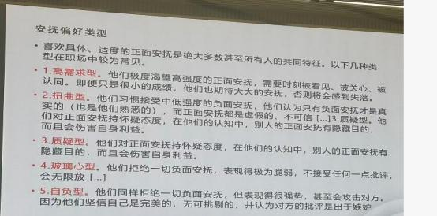
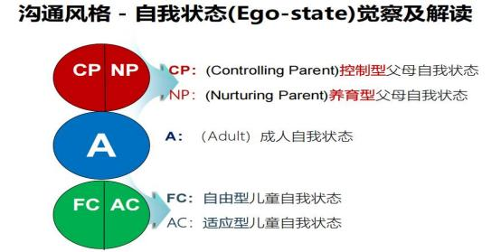

3.3 二十届四中全会精神解读与中国未来发展
（1）授课教师：林毅
（2）教师简介：现任清华大学马克思主义学院长聘副教授 ，清华大学习近平新时代中国特色社会主义思想研究院院长助理。主要研究领域为政治学理论与当代中国政治， 国家治理与社会发展。
3.4 面向“十五五”培育壮大新兴产业与未来产业
（1）授课教师：李应博
（2）教师简介：现任清华大学公共管理学院教授 ，清华大学台湾研究院两岸科技与产业创新合作研究中心副主任。主要研究方向为区域经济、 区域治理、科技政策、产业创新。
（3）3.3 节和 3.4 节的学习心得总结在此处：二十届四中全会在 2025年 10 月 20-23 日召开， 审议通过了《中共中央关于制定国民经济和社会发展第十五个五年规划的建议》，发展目标：全会提出了“十五五”时期经济社会发展的主要目标，包括推动高质量发展取得显著成效、科技自立自强水平大幅提高、人民生活品质不断提高、美丽中国建设取得新的重大进展等。自建国以来，基本每五年都会制定一次五年规划来明确未来五年的发展方向。五年规划是中国经济社会发展的指南针。为各项具体经济社会政策指明方向，一般的流程是国家战略定方向 →产业升级承接战略→资本配置提供血液→形成市场生态，形成闭环。比如，如果制定的战略是高端制造业，产业就要向智能制造，绿色制造转型，同时，资本也要向产业倾斜，对不符合战略的落后产业，通过资本退出，逼迫其转型，为产业和资本创造稳定环境，激活市场需求，形成市场生态。十四五规划提出新质生产力，推动高质量发展。纵观一五至十五五规划，可以发现，历次五年规划的投资机会演变，呈现出清晰的战略递进逻辑，比如，十五计划时期，以经济调整为中心，催生了周期行业与金融板块的投资窗口，十一五规划通过振兴装备制造业与消费升级，推动高端制造与消费龙头崛起，十二五规划，服务业大发展与互联网+战略，开启了科技与现代服务业的黄金十年，十三五规划深化供给侧改革与绿色经济，培育出新能源，半导体等新兴赛道，十四五规划则以创新驱动与双循环战略为引领，聚焦硬科技，生物经济等新质生产力等等。当然，十四五、十五五及十六五共同构成向 2035 年基本实现社会主义现代化目标奋进的连续进程，十四五是奠定基础，明确方向的起步阶段，十六五是冲刺收官阶段 ，而十五五正处于中间节点 ，既是对十四五规划深入推进的时期，也是对 2035 年目标进行中期检验的关键阶段，梳理历年的规划所提及的产业，可以大致分为四类，一是重点培育产业，由十五笼统发展高技术产业，十二五首次明确七大战略性新兴产业，到十四五超前布局六大未来产业，体现从技术追赶向开拓优势转变；二是已具备产业基础并要加快发展的产业，到十四五时期，战略性新兴产业，数字经济产业，逐渐成为经济新动能；三是需改造升级的产业，一方面是高技术制造业，进一步向高端、智能、绿色、服务化发展，另一方面是传统制造业，更侧重于绿色化改造，优化产品供给和产业布局；四是需要优化过剩产能的产业，主要是钢铁、煤炭、有色、化工和建筑等行业。综合来看，新质生产力的发展主线日益明晰，人工智能、量子信息、生物技术等未来产业，仍是重点培育方向。五年规划在中国经济的发展中，具有举足轻重的地位，十五五规划更是处于基本实现社会主义现代化夯实基础的关键时期。
（4）课堂内容展示：
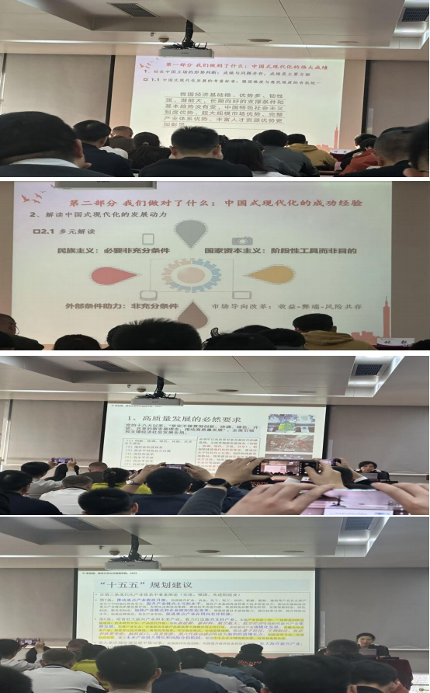
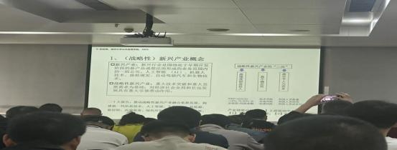
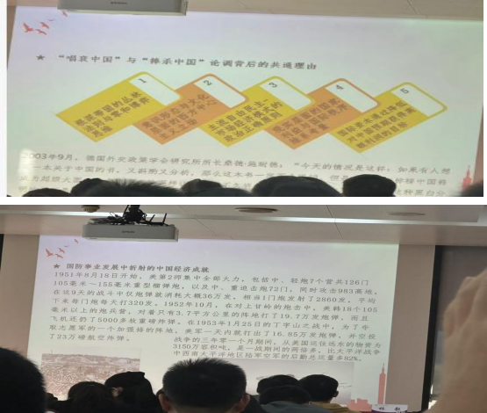

3.5 人工智能发展现状与未来趋势
（1）授课教师：邓志东
（2）教师简介：现任清华大学计算机科学与技术系教授、博士生导师，清华大学人工智能研究院视觉智能中心主任。主要研究方向为人工智能与计算神经科学、 自动驾驶技术、移动机器人技术等。
（3）学习心得：在研究生阶段做过相关强化学习等相关人工智能算 法的研究，对这方面内容有一定的了解。重点描述一下以卷积神经网络为主的深度学习算法和以马尔科夫决策过程为基础的强化学习算 法的认识。回顾人工智能的发展现状，由“数据驱动”向“语义理解”与“自主决策”深度融合。这一进程的基石，是如卷积神经网络（CNN）为代表的深度学习方法。CNN 通过其独特的局部连接、权值共享和 空间池化结构 ，极大地提升了机器对图像等网格化数据的感知能力 ，其成功不仅在于技术本身，更在于它揭示了“层次化特征提取”这一 智能处理信息的核心范式 ，让机器从“看见”走向“看懂”。然而，
感知仅是智能的一部分。强化学习则为我们打开了另一扇大门，它模拟了“智能体”在“环境”中通过试错、以奖励为引导来学习最优策略的过程。强化学习赋予了 AI 在复杂、不确定环境中进行序列决策的能力。它标志着 AI 从被动的模式识别 ，转向主动的交互与策略生成。但是，强化学习也面临着极大的困难，比如，维数爆炸。当采用马尔科夫决策过程或是马尔科夫链去设计高维矩阵测定概率时，处理维数灾难是迈不过去的一道门槛。展望未来，真正的趋势在于技术路线的融合。将看到 CNN 的感知能力作为强化学习智能体的“ 眼睛”，而强化学习则成为驱动大语言模型与现实世界交互、验证其推理的“手脚”。这种“感知-决策-行动”的闭环，正是通向更通用人工智能的路径。人工智能的发展将不仅是算法的革新，更是一场关于如何将不同的智能“积木”组合成完整智能体系的系统工程与哲学思辨。
3.6 数字孪生与智能制造
（1）授课教师：朱峰
（2）教师简介：现任清华大学基础工业训练中心智能制造实验室主任。曾担任爱立信、三星等知名企业智能制造等岗位专家。主要研究方向为工业互联网、智能制造、人工智能、5G/6G 无线通信、雷达信号、物联网。
（3）学习心得：数字孪生的精髓 ，在于它超越了传统的三维数字化模型。它是一个全生命周期、实时双向交互的动态虚拟映射。通过遍布工厂的物联网传感器，物理实体的每一处状态——从一台机床的主轴振动、温度，到一整条产线的物料流动与能耗——都被实时采集并同步至虚拟空间中的“孪生体”。这使得制造系统从一个“黑箱”或“灰箱”，彻底转变为一个全透明、可计算、可预测的白箱。在产品设计阶段 ，工程师可以在虚拟模型中进行极限工况仿真与性能优化，将大量“试错”过程前置，大幅缩短研发周期。在生产规划阶段，整个工艺流程可以在数字孪生体中进行模拟运行，快速验证不同调度方案的效率与可行性，实现生产资源的最优配置。在运维管理阶段，结合历史数据与人工智能算法，数字孪生能够实现对设备故障的预测性维护，在问题发生前发出预警，最大化减少非计划停机。未来的数字孪生将不仅仅是物理世界的镜像，更将成为一个具备自主决策与优化能力的“大脑”。通过注入强化学习算法 ，制造系统能够自主在虚拟空间中探索无数种生产策略，寻找到人类经验难以触及的全局最优解，并直接驱动物理设备执行。届时，我们迎来的将是真正实现制造范式的终极飞跃。
（4）课堂内容展示：
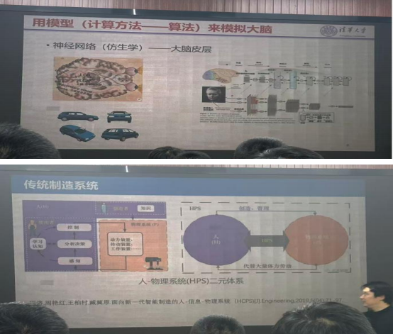
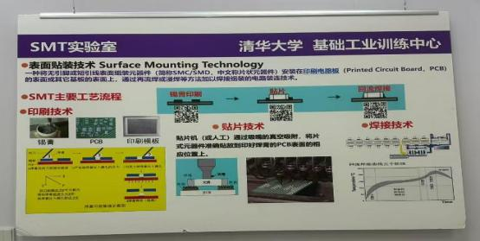

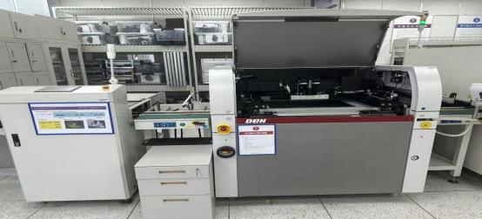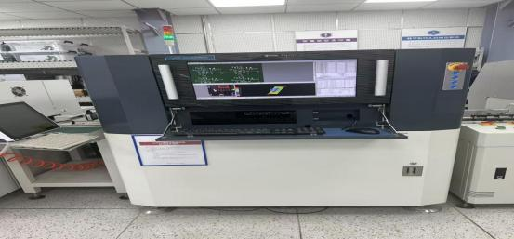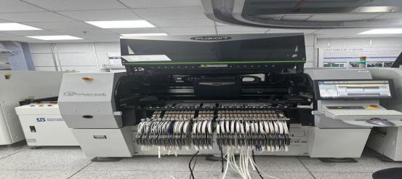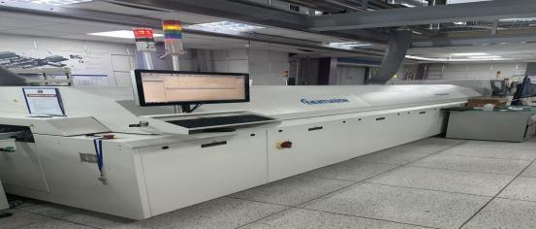

3.7 从诺贝尔奖谈创新思维的养成
（1）授课教师：金涌
（2）教师简介： 中国工程院院士 ，清华大学化学工程系教授 ，清华大学化工科学与技术研究院院长。主要研究方向为生态工业工程和循环经济。
（3）学习心得：从两个方面了解到何为创新思维：一是社会学角度，人们为了发展的需要，运用已知信息，不断突破常规，发现或产生某种新颖、独特的社会价值或个人价值的新事物、新思想的活动。比如，互联网、一带一路思想、双闪冶铜法；二是经济学角度，指以现有的知识和物质，在特定环境中，改造和创造新事物（包括但不限于各种方法、元素、路径和环境等），并能获得一定有益效果的行为。同时，创新领域具体体现在产品创新、技术创新、工艺创新、方法创新、物质创新、市场创新、管理创新等。思维定式是随着人脑对环境等外界事物的认识与掌握，就会在头脑中形成一些对已有事物的某种固有认识。可见的是，思维定式对创新有害，甚至对企业发展不利。常见的创新方法有试错法、头脑风暴法、综摄法（异质同化和同质异化）、模拟技巧、六项思考帽法、形态分析法等等。
（4）课堂内容展示：
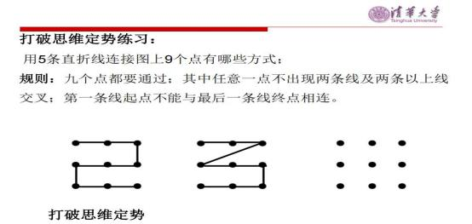
四、 下一步工作计划
（1）重点加强对于“人”的思考 ：“我好你也好”这一团队目标的达成不是一件易事，接下来需要好好琢磨其中的沟通管理之道，已经购买徐丽丽老师著的《沟通赢家》；
（2）继续完善“事”的梳理：将掘进核心业务流程、关键设备操作、常见故障处理方案进一步梳理，完善掘进工作面施工手册，降低因个人经验差异导致的行为波动 ，将个人经验沉淀为组织资产；
（3）持续学习： 10 月份结束了中级注安师的考试， 12 月底出成绩，根据成绩来规划下一步业务学习情况，如果通过两门以上，明年在复习注安的条件下，增加两门一级建造师矿业工程专业的考试准备，课程学习资料已准备好，考证永远在路上，从理论学习的角度上重点考虑基建矿井的工程管理。

